ΕΛΛΗΝΙΚΗ ΔΗΜΟΚΡΑΤΙΑ  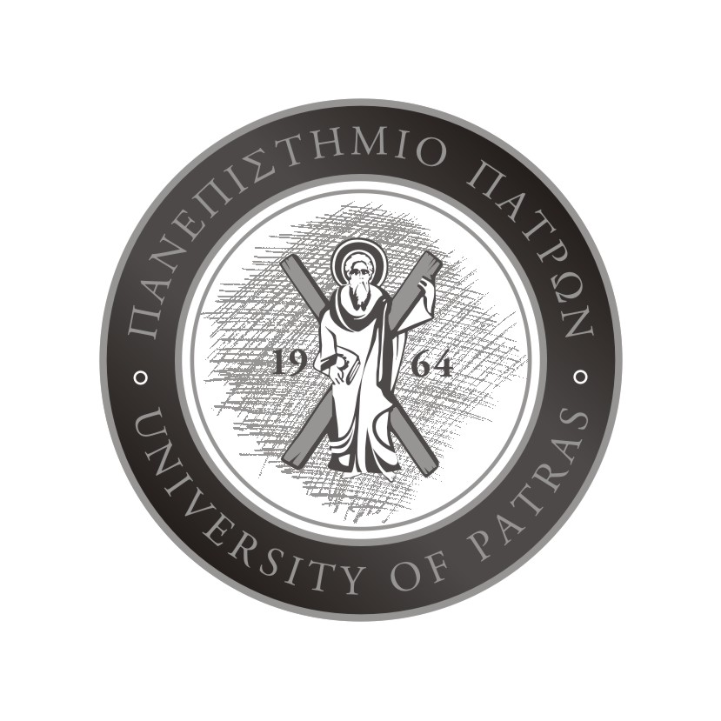 | ΠΟΛΥΤΕΧΝΙΚΗ ΣΧΟΛΗ  ΤΜΗΜΑ ΗΛΕΚΤΡΟΛΟΓΩΝ ΜΗΧΑΝΙΚΩΝ  ΚΑΙ ΤΕΧΝΟΛΟΓΙΑΣ ΥΠΟΛΟΓΙΣΤΩΝ  ΓΡΑΜΜΑΤΕΙΑ
ΑΝΑΚΟΙΝΩΣΗ
Ενημερώνουμε τους επιτυχόντες με μετεγγραφή του ακαδημαϊκού έτους 2016 - 2017 στο Τμήμα Ηλεκτρολόγων Μηχανικών & Τεχνολογίας Υπολογιστών ότι μπορούν
από 22-30 Νοεμβρίου 2016
να εισέρχονται στην ηλεκτρονική πλατφόρμα του ψηφιακού άλματος eggrafes.upatras.gr προκειμένου να συμπληρώσουν λοιπά στοιχεία που τους ζητούνται και να προσαρτήσουν (υποχρεωτικά) σε μορφή pdf
- Φωτοτυπία Αστυνομικής Ταυτότητας
- Μία Φωτογραφία τύπου ταυτότητας
Οι φοιτητές καλούνται να προσέρχονται στη Γραμματεία κάθε
Δευτέρα-Τετάρτη-Πέμπτη και ώρες 11.30-13.30
όπου με την επίδειξη της αστυνομικής ταυτότητας ή του διαβατηρίου τους, θα παραλαμβάνουν τους κωδικούς πρόσβασης στις ακαδημαϊκές υπηρεσίες και τα αντίστοιχα πιστοποιητικά εγγραφής τους στο Τμήμα.
Για εξαιρετικούς λόγους, που καθιστούν αδύνατη την αυτοπρόσωπη παρουσία για την παραλαβή των κωδικών πρόσβασης, ο φοιτητής πρέπει να αποστείλει αίτηση στη Γραμματεία με θεώρηση ως προς τη γνησιότητα της υπογραφής του από τα ΚΕΠ ή άλλη δημόσια αρχή και αντίγραφο της αστυνομικής ταυτότητάς του.

